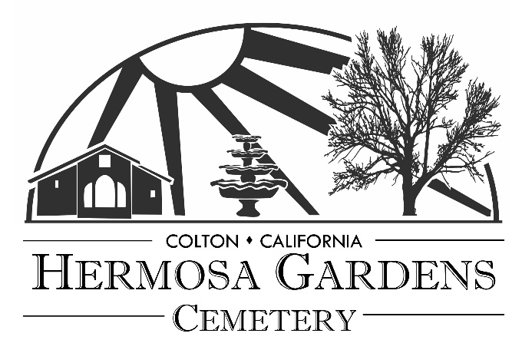
Política de flores y decoración

Nos dedicamos a preservar la tradición de decorar las tumbas con flores y monumentos conmemorativos, manteniendo al mismo tiempo un entorno seguro y agradable en nuestro cementerio. Para ello, se ha establecido la siguiente política para todos los visitantes.

DECORACIÓN. Todos los objetos dejados en la tumba deben caber dentro del área del marcador (lápida). Los objetos colocados fuera del área del marcador serán retirados y desechados. Si no hay un marcador en su lugar, los artículos dejados en el sitio de entierro no deben exceder un área de 18″x 30″. Todos los artículos conmemorativos no pueden exceder 36 pulgadas de altura.

Lo siguiente no está permitido en ningún momento y será retirado inmediatamente:
- Decoración del paisaje del cementerio: árboles, arbustos, césped, estatuas y elementos decorativos.
- Piedras, guijarros, cuentas, confeti, globos de mylar y lápidas/marcadores hechos a mano.
(Solo se permiten pequeñas piedras conmemorativas judías directamente sobre las lápidas).
- Bebidas alcohólicas/recipientes, tabaco y/o parafernalia de drogas.
- Luces solares, estatuas, adornos, artículos de cristal/cerámica o jardineras/macetas
- Uso de flores, guirnaldas, vallas decorativas u otros elementos para delimitar las tumbas, criptas o nichos.
- Las decoraciones no deben invadir las tumbas vecinas.
- Están prohibidos los fuegos artificiales, las llamas abiertas, incluidas las velas, la descarga de armas de fuego y cualquier otro material inflamable o combustible.
- Nota: El Cementerio anima a utilizar únicamente flores recién cortadas y desaconseja en todo momento dejar objetos de valor sentimental.

FLORES FUNERARIAS. Los enterramientos nuevos que lleven flores funerarias se conservarán durante cinco (5) días después de los servicios de inhumación del ser querido. Se recomienda a las familias que deseen conservar las flores funerarias que las retiren de la tumba antes de abandonar el cementerio el día de los servicios.

JARRES. Las flores deben colocarse en jarrones aprobados e instalados por el cementerio. Los floreros pueden adquirirse en la oficina del cementerio. El cementerio no permite el uso de jarrones exteriores ni de ningún otro tipo de recipiente para flores. Esto incluye, pero no se limita a, jarrones de vidrio, jarrones de plástico o macetas de barro. Hermosa Gardens Cemetery no puede garantizar o proteger los floreros en la propiedad, que son lamentablemente comprado y colocado en el propio riesgo del propietario.

FLORES FRESCAS. Se permiten flores frescas cortadas en jarrones (recipientes permanentes) en cualquier momento.

FLORES ARTIFICIALES. Las flores artificiales están permitidas si se colocan en un jarrón permanente, pero su ubicación y uso estarán sujetos a las políticas y procedimientos indicados anteriormente. Las flores artificiales y los adornos para tumbas están permitidos en cualquier emplazamiento con moderación.

RETIRADA. Las flores colocadas en tumbas, criptas y nichos se retirarán todos los lunes para permitir el mantenimiento del cementerio. Se hacen excepciones al horario de retirada para acomodar eventos estacionales. Por favor, consulte con la oficina del cementerio con respecto a los horarios de temporada, ya que pueden cambiar.

AMPLIACIÓN DE LA DECORACIÓN DE TEMPORADA. Las decoraciones y flores de las tumbas no se retirarán la semana siguiente al Día de la Madre, Pascua, Día de los Caídos, Día del Padre y Día de los Veteranos. Para las Fiestas de Navidad y Diciembre se permitirá a las familias decorar desde una semana antes de las Fiestas y una semana después, este año del 19 de diciembre de 2023 al 6 de enero de 2024. En los próximos años, por favor esté atento a las señales publicadas en noviembre.

Por favor, recuerde que la colocación por las familias de flores y decoraciones en cualquier lugar dentro de los terrenos del cementerio se hace bajo el riesgo de la familia. Hermosa Gardens Cemetery no se hace responsable de los artículos perdidos, robados, desechados o perturbados bajo ninguna circunstancia.
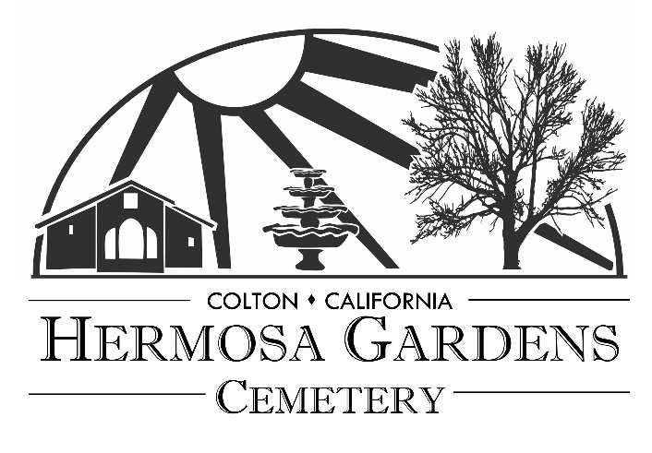

VISITANTES
CÓDIGO DE CONDUCTA
El cementerio Hermosa Gardens es un lugar de solemnidad, respeto y recuerdo, donde las familias y amigos acuden a presentar sus respetos a sus seres queridos. Hermosa Gardens no es un parque público y los visitantes deben respetar las siguientes directrices para garantizar un ambiente pacífico para todos.

- RESPETO. Los visitantes deben mostrar respeto por los difuntos y sus lugares de descanso. Evite cualquier comportamiento que pueda ser perturbador o irrespetuoso.

- COMPORTAMIENTO TRANQUILO Y REVERENTE. Mantenga un comportamiento tranquilo y respetuoso mientras se encuentre en los terrenos del cementerio. Está prohibido hablar en voz alta, escuchar música o realizar actividades perturbadoras.

- HORARIO DEL CEMENTERIO. Nuestro cementerio está abierto a los visitantes de lunes a domingo, desde las 7 de la mañana hasta la puesta del sol, (5 de la tarde de noviembre a febrero y 6 de la tarde de marzo a octubre). Rogamos a todos los visitantes que abandonen el cementerio al cierre. Está estrictamente prohibido entrar fuera de este horario para proteger la tranquilidad del cementerio.

- PROHIBIDO FUMAR Y CONSUMIR ALCOHOL. No está permitido fumar ni consumir alcohol.

- REUNIONES. Los visitantes no deben montar tiendas de campaña, mesas, sillas ni ningún otro tipo de mobiliario para reuniones, ya que esto puede perturbar la paz de las tumbas de los demás y el tiempo de silencio. No está permitido preparar ni servir comida. No se permite el uso de equipamiento deportivo ni la práctica de deportes, incluidos el fútbol o el fútbol americano, en los terrenos del cementerio. Los menores de 18 años deben estar supervisados en todo momento.

- DECORACIONES Y OFRENDAS. Si desea dejar flores, coronas u otros adornos, asegúrese de que sean apropiados y cumplan con la Política de flores y adornos del cementerio (que figura al dorso). No se permiten recipientes de vidrio, cestas, cajas, macetas, tarros, latas, alambres ni ningún otro material en las zonas de césped. No se permiten vallas alrededor de tumbas o marcadores.

- RESPETE LAS NORMAS DE TRÁFICO. Cuando conduzca por el cementerio, manténgase en la calzada pavimentada, no conduzca por la hierba, obedezca todas las señales de tráfico y los límites de velocidad. Tenga en cuenta a los peatones, al personal del cementerio que esté trabajando y a los cortejos fúnebres.

- PRIVACIDAD Y LÍMITES. Sea considerado con los servicios funerarios y las familias en duelo. Mantenga una distancia respetuosa y evite inmiscuirse en sus momentos privados.

- NO DEJE RASTRO. Si trae objetos al cementerio, lléveselos cuando se vaya. No deje basura ni objetos personales. Ayude a mantener el cementerio limpio y bonito para todos.

Cualquier comportamiento que el responsable del cementerio considere inadecuado se considerará una violación de las normas, y se podrá pedir al visitante que abandone el recinto inmediatamente. Dicho comportamiento incluye, pero no se limita a: pelear, gritar o maldecir a otros, hurgar en los cubos de basura, bañar a personas o mascotas, lavar vehículos, no seguir las normas anteriores y cualquier otro comportamiento perturbador o irrespetuoso.

